学校法人東京医科大学　新立体駐車場棟新築工事

ウェブクランプ工法Sタイプ/Gタイプ

接合金物製作要領書

2020年9月

株式会社　キーテクノロジー

|  |  |
| --- | --- |
| (株)アイ・テック  品質管理責任者 | (株)アイ・テック  品質管理担当者 |
|  |  |

内容

[1章 総則 4](#_Toc50453996)

[1.1 適用範囲 4](#_Toc50453997)

[1.2 適用図書ならびに準拠図書 4](#_Toc50453998)

[1.3 本要領書の変更および質疑について 4](#_Toc50453999)

[1.4 作業員への徹底 4](#_Toc50454000)

[2章 一般事項 5](#_Toc50454001)

[2.1 工事概要 5](#_Toc50454002)

[2.2 接合金物 5](#_Toc50454003)

[2.3 接合金物製作管理組織 5](#_Toc50454004)

[2.4 接合金物製作会社および製作責任者一覧 6](#_Toc50454005)

[3章 接合金物使用材料 7](#_Toc50454006)

[3.1 鋼材 7](#_Toc50454007)

[3.2 溶接材料 7](#_Toc50454008)

[4章 加工 8](#_Toc50454009)

[4.1 切断 8](#_Toc50454010)

[4.2 開先加工 8](#_Toc50454011)

[4.3 孔あけ 8](#_Toc50454012)

[5章 組立 9](#_Toc50454013)

[5.1 組立手順 9](#_Toc50454014)

[5.2 組立時の注意事項 9](#_Toc50454015)

[5.3 組立溶接 9](#_Toc50454016)

[6章 溶接 10](#_Toc50454017)

[6.1 ロボット溶接について 10](#_Toc50454018)

[6.2 補修を行う溶接技能者について 10](#_Toc50454019)

[6.3 溶接について 10](#_Toc50454020)

[6.4 溶接欠陥の補正 11](#_Toc50454021)

[7章 検査 12](#_Toc50454022)

[8章 摩擦面処理 14](#_Toc50454023)

[9章 荷造り輸送 15](#_Toc50454024)

[9.1 荷造りおよび搬入順序 15](#_Toc50454025)

[9.2 輸送概要 15](#_Toc50454026)

[9.3 輸送時の注意事項 15](#_Toc50454027)

[9.4 緊急連絡系統図 16](#_Toc50454028)

付録A.　接合金物製品検査基準

付録B　接合金物製作チェックシート

付録C.　製作に関わる有資格者一覧

付録D.　ロボット溶接条件概要

# 総則

## 適用範囲

本要領書は、「学校法人東京医科大学　新立体駐車場棟新築工事」に採用されているウェブクランプ工法の、接合金物の製作および輸送に適用する。

## 適用図書ならびに準拠図書

本要領書以外の管理事項については、以下の図書の最新版を使用する。

a ウェブクランプ接合部Sタイプ設計指針(以下、Sタイプ設計指針と称する)

b ウェブクランプ接合部Gタイプ設計指針(以下、Gタイプ設計指針と称する)

c. 日本建築学会　建築工事標準仕様書 JASS ６ 鉄骨工事 【2018年版】

d. 日本建築学会　鉄骨工事技術指針・工場製作編 【2008年版】

e. 日本建築学会　鉄骨精度測定指針 【2018年版】

f. 日本建築学会　高力ボルト接合設計施工ガイドブック 【2016年版】

g. 日本建築学会　溶接接合部設計施工ガイドブック 【2008年版】

h. 建築基準法施行令第67条の2(建設省告示1464号)およびJISその他公共規格

## 本要領書の変更および質疑について

本要領書の中で、変更を必要とする場合、内容に対し疑義が生じた場合、または記載外の事項で問題が生じた場合は、製作者は(株)アイ・テック品質管理担当者と協議する。またその対応は(株)アイ・テック担当者と承認を得たうえで実行されることとする。その際の協議事項については記録を残す。

## 作業員への徹底

本要領書の記載事項を、説明会や指示書等の方法により、接合金物製作関係者および作業員にその趣旨を徹底させる。

# 一般事項

## 工事概要

工事名称： 学校法人東京医科大学　新立体駐車場棟新築工事

工期： 令和2年12月初旬～

## 接合金物

製作期間： 令和2年9月～令和2年11月

|  |  |
| --- | --- |
| 金物型番①： C400-N19-6M22 | 個数： 416セット　832ピース(SN400B) |
| 金物型番②： C490-R25-6M22 | 個数： 259セット　518ピース(SN490B) |

## 接合金物製作管理組織

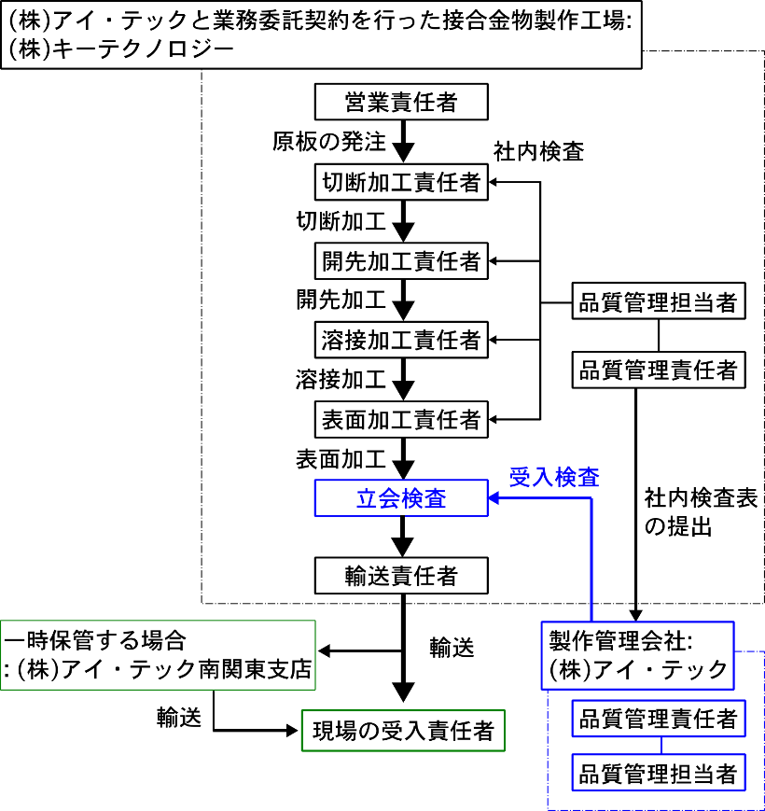

## 接合金物製作会社および製作責任者一覧

(1)　接合金物製作管理会社

|  |  |  |  |
| --- | --- | --- | --- |
| 会社名 | (株)アイ・テック　東京支社 | | |
| 所在地 | 東京都中央区日本橋蛎殻町1丁目2-10 | | |
| 電話番号 | 03-5652-3375 | FAX番号 | 03-5652-3379 |
| 品質管理責任者 | 有元　郁夫 | | |
| 品質管理担当者 | 石山　健人 | | |

(2)　接合金物製作工場

|  |  |  |  |
| --- | --- | --- | --- |
| 会社名 | (株)　キーテクノロジー | | |
| 所在地 | 群馬県佐波郡玉村町上茂木448-1 | | |
| 電話番号 | 0270-65-6511 | FAX番号 | 0270-65-3833 |
| 営業担当者 | 田口 亮介 | | |
| 営業責任者 | 奈須野 浩一 | | |
| 業務責任者 | 佐俣 佳和 | | |
| 品質管理責任者 | 税田 渉 | | |
| 品質管理担当者 | 佐藤 勇 | | |
| 切断加工責任者 | 堀越 秀幸 | | |
| 開先加工責任者 | 税田 崇 | | |
| 溶接加工責任者 | 田幡 信也 | | |
| 表面加工責任者 | 大田 暢也 | | |
| 輸送責任者 | 佐俣 佳和 | | |

(3)　必要に応じ接合金物を一時保管する場合の受入先

|  |  |  |  |
| --- | --- | --- | --- |
| 会社名 | (株)　アイ・テック　南関東支店 | | |
| 所在地 | 千葉県山武市松尾町谷津１２５番地 | | |
| 電話番号 | 0479-85-5580 | FAX番号 | 0479-85-5581 |
| 受入責任者 | 長嶋　一浩 | | |

# 接合金物使用材料

## 鋼材

接合金物の製作に使用する鋼材は、JISG3136の規格品を使用する。鋼材は規格品証明書との照合を行い、有害な傷や異状がないことを確認する。社内検査報告書を(株)アイ・テック品質管理担当者(以下、(株)アイ・テック担当者と呼称する)に提出する。また他の工事のものと混同しないよう置き場をさだめ、変形が生じないよう適当な台の上に整理整頓して保管する。

本物件では、1日で生産する接合金物の数量をロットとして定め、1ロットの分の材料は1パレットに必ず乗せることとしている。1ロットの鋼材は鋼板1種類であり、またその鋼板ひとつひとつにロット名(東京医大-01など)が記入されている。またロット名には鋼板のステンシル番号をシートに記録している。以上の管理により、他の工事のものとの材料の混同はない。

上記の鋼材管理方法を行わない場合、材料は以下の塗料で識別する。小口に記入の場合は、開先・組立・溶接加工等で消えない面に記入する。またブラスト処理を行った後は、底板端面に記入を行う。

|  |  |
| --- | --- |
| 材質 | 識別色 |
| SN400B | 緑色2本 |
| SN490B | 黄色2本 |

## 溶接材料

溶接棒およびワイヤーは、以下に準拠したものを使用する。

JIS Z 3211　軟鋼、高張力鋼及び低温用鋼用被覆アーク溶接棒

JIS Z 3312　軟鋼、高張力鋼及び低温用鋼用のマグ溶接及びミグ溶接ソリッドワイヤ

JIS Z 3313　軟鋼、高張力鋼及び低温用鋼用アーク溶接フラックス入りワイヤ

混合ガスを使用する場合は、アルゴン80%、液化炭酸20%のものを使用する。

# 加工

## 切断

板厚に応じ、ガス切断法、プラズマ切断法、またはレーザー切断法により切断を行う。切断面は著しい凹凸・切り欠き・まくれ・スラグの付着がないようにする。

ガス切断面の精度および切断縁の精度は以下とする。この精度を超える場合は、グラインダ等により平滑処理をおこなう。また必要に応じ、肉盛りを行った後グラインダ等にて整形する。

|  |  |  |
| --- | --- | --- |
| あらさ | ノッチ深さ | 切断面の直角度 |
| 100μmRz以下 | 0.5mm以下 | 誤差1mm以内 |

## 開先加工

開先加工は開先加工機またはグラインダにより行う。開先加工面の精度は以下とする。これを超える場合はグラインダ等により平滑処理を行う。また必要に応じ肉盛りを行いグラインダ等にて整形する。

|  |  |  |
| --- | --- | --- |
| あらさ | ノッチ深さ | 切断面の直角度 |
| 100μmRz以下 | 0.5mm以下 | 誤差1mm以内 |

開先形状はSタイプ・Gタイプ設計指針に記載される隅肉溶接基準図に従う。

## 孔あけ

孔はすべてドリルによる加工する。孔あけ作業で生じる反りなどはグラインダで処理する。ただし高力ボルト接合部の性能に支障をきたす過度な修正は行わないこととする。

ボルトの孔径はボルト径+2mmとする。

# 組立

## 組立手順

[①組立準備]

各部材の記号・材料・数量・寸法・角度・反り・ねじれのほか、切断、開先、および孔あけ加工面のまくれ等がないことを確認し組立に入る。組立の際は、専用の組立ジグ等を用いて精度を確保する。

[②材片の集結]

組立は、接合金物の孔とピンを用いて正確に行う。特に溶接部は可能な限り密着させるよう配慮し、肌すきに注意して板同士を集結させる。

[③組立時の拘束について]

溶接による変形を少なくするため、適当な拘束をかける。また溶接による母材の収縮を考慮し、溶接後の形状・寸法が正確となるように配慮する。

## 組立時の注意事項

部材の取扱いは丁寧に行う。組立時に不用意なハンマー打ちは避ける。ハンマー打ちを行う際は、母材の保護を十分行い、間接打ちにて行うこととする。

## 組立溶接

垂直板と底板の組立時においては、原則として組立溶接を行わない。ただし組立溶接の必要が生じた場合は、以下の資格を有した溶接技術者により溶接を行うこととする。

半自動溶接の場合は　JIS Z 3841「半自動溶接技術検定における試験方法及び判断基準」の「基本となる級」(SA-2F)以上の試験に合格した者

# 溶接

## ロボット溶接について

接合金物の垂直板と底板の隅肉溶接部は原則として、以下の溶接ロボットおよびポジショナを用いて行う。

|  |  |
| --- | --- |
| 溶接ロボット | Panasonic製アーク溶接ロボット　TL-1800GⅢ |
| ポジショナ | LINE WORKS製LP2-1000 |

接合金物のロボット溶接条件の検討は、過去に本接合部接合金物を製作した実績のある者が行う。具体的な溶接条件は付録Dに示す。また接合金物製作時の溶接ロボットの取扱は、適切な安全教育を受けた者が行う。実際の溶接ロボットの取扱者は付録Cに示す。

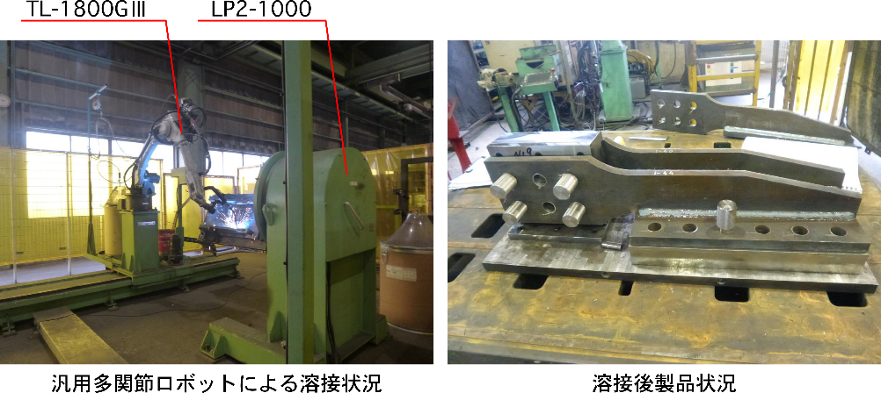

## 補修を行う溶接技能者について

接合金物の溶接部の補修に従事する溶接技能者は、下記の資格を有する者とする。本工事で溶接を行う有資格者は付録Cに示す。

半自動溶接の場合は　JIS Z 3841「半自動溶接技術検定における試験方法及び判断基準」の「基本となる級」(SA-2F)以上の試験に合格した者

## 溶接について

溶接は、アンダーカットや不等脚長にならないよう、電流・電圧・狙い角度に注意する。溶接終端部分については、クレーター処理を行い、われが発生しないよう注意する。

溶接終了後のスラグの除去はジェットタガネ、スパッタはスクレーパーまたはグラインダで行う。溶接により生じたゆがみの矯正は、加熱法による熱間矯正、またはプレス矯正機による冷間矯正を行う。

## 溶接欠陥の補正

溶接部に欠陥が発生した場合、下記に示す補修を行う。なお欠陥の判定基準は本要領の付録Aに従うこととし、補修時の溶接はすべて混合ガスシールドアーク半自動溶接にて行う。

ただし重大な溶接欠陥が生じた場合は、補修を行わず(株)アイ・テックの管理者に報告し、補修・防止対策を協議する。

|  |  |
| --- | --- |
| 母材の欠陥 | 直ちに報告する |
| われ | 目視によりわれが発見された場合は直ちに報告する。その後浸透探傷試験などによりわれの範囲を特定し、われ端部から50mm以上の健全部分を含めた範囲をガウジングで除去し、再度溶接を行う。 |
| アンダーカット | 深さが1mm以下のものは、グラインダ仕上げとする。  上記の範囲をこえるものについては、グラインダまたはガウジングで除去後、再度溶接を行いグラインダで仕上げる。 |
| 脚長不足・ピット | 再溶接を行い、所定の脚長サイズまで溶接部を補強する。 |
| オーバーラップ・脚長過大 | グラインダ・ガウジング・ベーターマシン(高能率ビード研削機)等により当該部分を除去する |
| アークストライク | グラインダにより除去する。 |

# 検査

検査成績表を(株)アイ・テックの担当者に提出する。付録B接合金物製作チェックシートに準じて、ロットごとに検査を行う。主な検査項目は下記とする。

|  |  |  |  |  |
| --- | --- | --- | --- | --- |
| 分類 | 検査項目 | 検査方法 | 自主検査 | 検査シート |
| 原板 | ミルシートとの対応 | 目視 | 全数 | 原板写真  ロット毎  ミルシート明記 |
| 切板 | 切断面のノッチの有無 | 目視 | 原板ごと  初品・中間・最後 | 切板・孔あけ寸法  チェックシート |
| 底板のむくり | 水糸・差金 |
| 開先 | 開先角度・取り量 | 限界ゲージ | 全数 | 開先  チェックシート |
| 開先ながさ | 差金 | 全数 |
| 溶接 | 隅肉溶接サイズ | 溶接ゲージ | 溶接後100% | 溶接前後  チェックシート |
| 隅肉溶接余盛り高さ | 溶接ゲージ |
| 溶接長 | 差金 |
| われ・クレーターわれ | 目視 | 最終形状  チェックシート |
| ビード表面の不整 |
| オーバーラップ |
| ピット |
| アークストライク |
| アンダーカット |
| 形状 | 第一孔間の寸法 | 専用ジグ | 全数 |
| 垂直板・底板の直角度 |
| 金物のねじれ |
| 孔ピッチ |
| 垂直板高さ | 差金 |
| 垂直板厚 |
| ショット  赤錆 | 摩擦接合面ショット有無 | 目視 | ショット後100% |

欠陥が見つかった場合は直ちに報告し、補修を行うかどうか等、対応を(株)アイ・テック担当者と協議する。

接合金物の形状を検査する際のチェックジグ例を下記に示す。

|  |  |
| --- | --- |
| C:\Users\keita\AppData\Local\Microsoft\Windows\INetCache\Content.Word\底板孔検具.jpg | C:\Users\keita\AppData\Local\Microsoft\Windows\INetCache\Content.Word\底板検具使用.jpg |
| 底板形状チェックジグ（例）  底板ボルト接合部分にチェックジグをあてて、  ジグに適正にはめることができれば合格 | |
| C:\Users\keita\AppData\Local\Microsoft\Windows\INetCache\Content.Word\立板孔検具.jpg | C:\Users\keita\AppData\Local\Microsoft\Windows\INetCache\Content.Word\立板検具使用.jpg |
| 垂直板形状チェックジグ（例）  垂直板ボルト接合部分にチェックジグをあてて、  ジグに適正にはめることができれば合格 | |
| C:\Users\keita\AppData\Local\Microsoft\Windows\INetCache\Content.Word\IMG_20170829_1145339_rewind.jpg | C:\Users\keita\AppData\Local\Microsoft\Windows\INetCache\Content.Word\IMG_20170829_1148210_rewind.jpg |
| 最終製品形状チェックジグ（例）  あらかじめ管理精度と整合するジグを製作する。  最終製品をチェックジグであわせ、  ピンが接合金物底板/垂直板接合部に入れば合格 | |

# 摩擦面処理

摩擦面は、バリ取り、ショットブラストにより黒皮を除去した後、屋外自然発せいを基本とする。ただし十分な養生時間が取れない場合は摩擦面に発せい促進剤(ヒットロックB)を塗布する。促進剤の塗布は、現場接合前の48時間以上前に塗布することとする。

促進剤の塗布面は下記である。

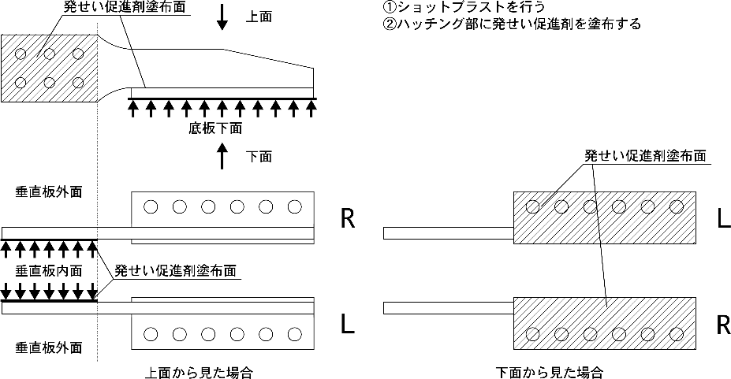

# 荷造り輸送

## 荷造りおよび搬入順序

下図のように配置し、帯板でパレットと金物を締結し輸送する。

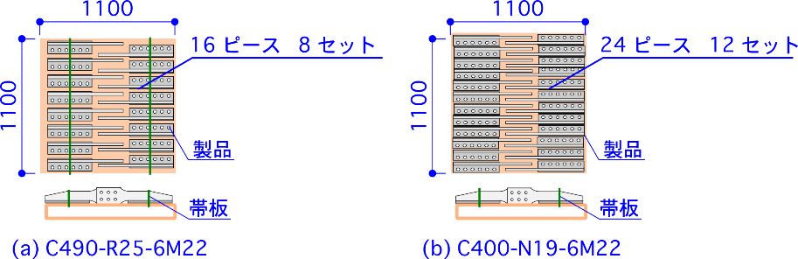

## 輸送概要

a.　輸送期間： 令和2年　10月～

c.　輸送方法： トラックによる陸上輸送

## 輸送時の注意事項

1. 輸送に先立ち輸送経路を調査し、車両運行に支障がないことを確認する。
2. 納品については(株)アイ・テックの担当者と事前に打ち合わせを行い決定する。
3. 荒天などの理由により搬入日時の変更が生じた場合は、工場積込日前日の午前10時までに連絡する。
4. 荷下ろしは原則として現場代理人(選定中)がおこなう。
5. 車両運転手は保安帽・安全靴などを着用して作業する。
6. 車両運転手は車両の安全点検を行う。
7. 積込・荷卸しの際は必ず作業指揮者の指示に従い、安全作業に心がける。
8. 輸送中に積載物の荷崩れ転倒などを起こさないよう、車両運転者は適切な荷締をおこない、輸送の安全をはかる。
9. 輸送中に事故または故障による緊急事態が生じた場合は、車両運転手は緊急の連絡系統図にもとづいてすみやかに関係各所に連絡し、建方工程に支障が生じないようにする。

## 緊急連絡系統図

万一車両の故障および事故により緊急事態が発生した場合、車両運転手および接合金物の製造関係者は、関係各所にすみやかに連絡をおこなう

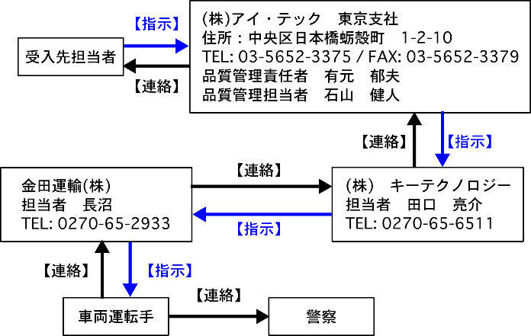

付録A.　接合金物製品検査基準

加工時・孔あけ時・溶接時・製品時のそれぞれにおける、接合金物の製品検査基準を以下に示す。

なお特記外の管理項目および管理値は

「建築工事標準仕様書JASS6　2018年版」にもとづいて決定する。

A-1.　切板加工時の検査基準

|  |  |  |  |  |
| --- | --- | --- | --- | --- |
| 管理項目 | 図 | 管理許容差 | 限界許容差 | 計測方法 |
| ①  切断縁の直角度  e | C:\Users\keita\AppData\Local\Microsoft\Windows\INetCache\Content.Word\a00-01.png | t≦40mm e≦1mm  t>40mm e≦t/40かつ  e≦1.5mm | t≦40mm e≦1.5mm  t>40mm e≦1.5t/40  かつ e≦2.0mm | 差金 |
| ②  切断面あらさ | C:\Users\keita\AppData\Local\Microsoft\Windows\INetCache\Content.Word\a00-02.png | 開先部　100μmRz以下  自由端　100μmRz以下 | 開先部　100μmRz以下  自由端　100μmRz以下 | 目視　対比試験片 |
| ③  切断面ノッチ深さ  D | C:\Users\keita\AppData\Local\Microsoft\Windows\INetCache\Content.Word\a00-03.png | 開先部　d≦0.5mm  自由端　d≦0.5mm | 開先部　d≦0.5mm  自由端　d≦0.5mm | 目視 |
| ④  ベベル角度  ⊿α | C:\Users\keita\AppData\Local\Microsoft\Windows\INetCache\Content.Word\a00-04.png | -2.5°≦⊿α≦1.5° | -5°≦⊿α≦5° | 溶接ゲージ |
| ⑤  開先角度  ⊿α | C:\Users\keita\AppData\Local\Microsoft\Windows\INetCache\Content.Word\a00-05.png | -2.5°≦⊿α≦1.5° | -5°≦⊿α≦5° | 溶接ゲージ  分度器 |
| ⑥  板同士のすきま  e | C:\Users\keita\AppData\Local\Microsoft\Windows\INetCache\Content.Word\a00-06.png | e≦1mm | e≦1mm | 差金  すきまゲージ |

A-2.　孔あけ加工時の検査基準

|  |  |  |  |  |
| --- | --- | --- | --- | --- |
| 管理項目 | 図 | 管理許容差 | 限界許容差 | 計測方法 |
| ①  孔のはしあき　⊿a  孔のへりあき　⊿b | C:\Users\keita\AppData\Local\Microsoft\Windows\INetCache\Content.Word\a01-01.png | ⊿a≧-2mm  ⊿b≧-2mm  かつ鋼構造設計基準の最小縁端距離を満足すること | ⊿a≧-3mm  ⊿b≧-3mm  かつ鋼構造設計基準の最小縁端距離を満足すること | コンベックス  差金 |
| ②  孔心ずれ　e | C:\Users\keita\AppData\Local\Microsoft\Windows\INetCache\Content.Word\a01-02.png | e≦1mm | e≦1.5mm | コンベックス  差金  型版フィルム |
| ③  ピッチずれ　⊿P | C:\Users\keita\AppData\Local\Microsoft\Windows\INetCache\Content.Word\a01-03.png | -1mm≦⊿P≦1mm | -1.5mm≦⊿P≦1.5mm | コンベックス  差金 |
| ④  孔の食い違い　e | C:\Users\keita\AppData\Local\Microsoft\Windows\INetCache\Content.Word\a01-04.png | e≦1mm | e≦1.5mm | 差金 |

鋼構造設計基準の最小縁端距離

|  |  |
| --- | --- |
| 孔径(mm) | 最小縁端距離(mm) |
| 16 | 22 |
| 20 | 26 |
| 22 | 28 |
| 24 | 32 |

A-3.　溶接加工時の検査基準

|  |  |  |  |  |
| --- | --- | --- | --- | --- |
| 管理項目 | 図 | 管理許容差 | 限界許容差 | 計測方法 |
| ①  割れ | C:\Users\keita\AppData\Local\Microsoft\Windows\INetCache\Content.Word\a02-01.png | あってはならない | あってはならない | 目視 |
| ②  ビード表面の不整　e | C:\Users\keita\AppData\Local\Microsoft\Windows\INetCache\Content.Word\a02-02.png | 溶接の長さ150mmの範囲で5mm以下 | 溶接の長さ150mmの範囲で5mm以下 | 溶接ゲージ  差金 |
| ③  オーバーラップ | C:\Users\keita\AppData\Local\Microsoft\Windows\INetCache\Content.Word\a02-03.png | あってはならない | あってはならない | 目視 |
| ④  隅肉溶接サイズ⊿S | C:\Users\keita\AppData\Local\Microsoft\Windows\INetCache\Content.Word\a02-04.png | 0≦⊿S≦0.5S  かつ  ⊿S≦5mm | 0≦⊿S≦0.8S  かつ  ⊿S≦8mm | 溶接ゲージ |
| ⑤  隅肉溶接  余盛高さ　⊿a | C:\Users\keita\AppData\Local\Microsoft\Windows\INetCache\Content.Word\a02-08.png | 0≦⊿a≦0.4S  かつ  ⊿a≦4mm | 0≦⊿a≦0.6S  かつ  ⊿a≦6mm | 溶接ゲージ |
| ⑥  ピット | C:\Users\keita\AppData\Local\Microsoft\Windows\INetCache\Content.Word\a02-05.png | 溶接長300mmの範囲で  1個以下  ただしピット大きさが1mm以下の場合は3個を1個として計算 | 溶接長300mmの範囲で  2個以下  ただしピット大きさが1mm以下の場合は3個を1個として計算 | 目視 |
| ⑦  アークストライク | C:\Users\keita\AppData\Local\Microsoft\Windows\INetCache\Content.Word\a02-06.png | あってはならない | あってはならない | 目視 |
| ⑧  アンダーカット深さe | C:\Users\keita\AppData\Local\Microsoft\Windows\INetCache\Content.Word\a02-07.png | 0.3mmを超えるアンダーカットは、存在してはならない。ただし、アンダーカット部分の長さの総和が溶接部分全体の長さの10%以下であり、かす、その断面が鋭角的でない場合にあっては、アンダーカットの深さを1mm以下とすることができる(国土交通省　告示1464号) | | アンダーカット  ゲージ |

A-4.　製品時の検査基準

|  |  |  |  |  |
| --- | --- | --- | --- | --- |
| 管理項目 | 図 | 管理許容差 | 限界許容差 | 計測方法 |
| 金物の長さ  ⊿L | C:\Users\keita\AppData\Local\Microsoft\Windows\INetCache\Content.Word\a03-01.png | -2mm≦⊿L≦2mm | -3mm≦⊿L≦3mm | コンベックス  差金 |
| 垂直板平面まがり  e | C:\Users\keita\AppData\Local\Microsoft\Windows\INetCache\Content.Word\00.png | e≦0.5mm | e<1mm | 専用チェックジグ |
| 金物のねじれ  δ | C:\Users\keita\AppData\Local\Microsoft\Windows\INetCache\Content.Word\a03-03.png | δ≦2mm | δ≦3mm | 下げ振り  直尺  差金 |
| 底板のまがり  e | C:\Users\keita\AppData\Local\Microsoft\Windows\INetCache\Content.Word\a03-04.png | e≦0.5mm | e<1mm | 専用チェックジグ |
| 垂直板の心ずれ  e | C:\Users\keita\AppData\Local\Microsoft\Windows\INetCache\Content.Word\a03-05.png | e≦1mm | e≦1.5mm | 専用チェックジグ |
| 第一孔間の寸法  La | C:\Users\keita\AppData\Local\Microsoft\Windows\INetCache\Content.Word\a03-06.png | -1.5mm≦La≦1.5mm | -2mm≦La≦2mm | 専用チェックジグ |
| 底板の寸法  Lb, Lc | C:\Users\keita\AppData\Local\Microsoft\Windows\INetCache\Content.Word\a03-07.png | Lb -1mm≦Lb  ≦Lb +1mm  Lc +0mm≦Lc  ≦Lc +2mm | Lb -2mm≦Lb  ≦Lb +2mm  Lc +0mm≦Lc  ≦Lc +3mm | コンベックス  差金 |

付録B　接合金物製作チェックシート例

学校法人東京医科大学　新立体駐車場棟新築工事

接合金物チェックシート

(C400-N19-6M22)

|  |  |
| --- | --- |
| 納品日 |  |
| ロットNo. | 00 |
| 納品個数 | 32ピース16セット |

株式会社　キーテクノロジー

|  |  |
| --- | --- |
| (株)アイ・テック  品質管理責任者 | (株)アイ・テック  品質管理担当者 |
|  |  |

1. 最終結果まとめと材料ミルシート

今回のロットで使用したミルシートの証明書番号

|  |  |
| --- | --- |
| ミルシート証明書番号 |  |

最終結果まとめ

|  |  |  |  |  |  |  |  |
| --- | --- | --- | --- | --- | --- | --- | --- |
| 垂直板 | | | | 底板 | | | |
| 番号 | 状況 | 番号 | 状況 | 番号 | 状況 | 番号 | 状況 |
| 01-01 |  | 01-17 |  | 01-01 |  | 01-17 |  |
| 01-02 |  | 01-18 |  | 01-02 |  | 01-18 |  |
| 01-03 |  | 01-19 |  | 01-03 |  | 01-19 |  |
| 01-04 |  | 01-20 |  | 01-04 |  | 01-20 |  |
| 01-05 |  | 01-21 |  | 01-05 |  | 01-21 |  |
| 01-06 |  | 01-22 |  | 01-06 |  | 01-22 |  |
| 01-07 |  | 01-23 |  | 01-07 |  | 01-23 |  |
| 01-08 |  | 01-24 |  | 01-08 |  | 01-24 |  |
| 01-09 |  | 01-25 |  | 01-09 |  | 01-25 |  |
| 01-10 |  | 01-26 |  | 01-10 |  | 01-26 |  |
| 01-11 |  | 01-27 |  | 01-11 |  | 01-27 |  |
| 01-12 |  | 01-28 |  | 01-12 |  | 01-28 |  |
| 01-13 |  | 01-29 |  | 01-13 |  | 01-29 |  |
| 01-14 |  | 01-30 |  | 01-14 |  | 01-30 |  |
| 01-15 |  | 01-31 |  | 01-15 |  | 01-31 |  |
| 01-16 |  | 01-32 |  | 01-16 |  | 01-32 |  |

※底板の工程: 孔あけ→製品

※垂直板の工程: 孔あけ→開先→製品

最終結果まとめ

|  |  |  |  |
| --- | --- | --- | --- |
| 番号 | 最終製品形状結果 | 番号 | 最終製品形状結果 |
| 01-01L | 合格 | 01-01R | 合格 |
| 01-02L |  | 01-02R |  |
| 01-03L |  | 01-03R |  |
| 01-04L |  | 01-04R |  |
| 01-05L |  | 01-05R |  |
| 01-06L |  | 01-06R |  |
| 01-07L |  | 01-07R |  |
| 01-08L |  | 01-08R |  |
| 01-09L |  | 01-09R |  |
| 01-10L |  | 01-10R |  |
| 01-11L |  | 01-11R |  |
| 01-12L |  | 01-12R |  |
| 01-13L |  | 01-13R |  |
| 01-14L |  | 01-14R |  |
| 01-15L |  | 01-15R |  |
| 01-16L |  | 01-16R |  |

○･･･全てのチェック通過　　△･･･修正し良品とした　　×･･･不良品とした

1. 切板・孔あけ寸法チェックシート

○垂直板

|  |  |  |  |  |
| --- | --- | --- | --- | --- |
| 重ねNo. | -　　　～　　　- | | 記入者 |  |
| チェック項目 | 検査方法 | チェック対象 | 判定(レ点) | 備考 |
| 孔ピッチ | チェックジグ | 加工時一番下  (全孔) |  |  |
| 孔芯ずれ |  |  |
| 孔径 | ノギス | 加工時一番下(1ヶ所) |  |  |
| 孔内側  バリ取り | 目視 | 全数 |  |  |
| 基準側  マーキング |  |  |

※孔明けチェック不合格の場合は加工中止とし、協議の上対策を決定する

○底板

|  |  |  |  |  |
| --- | --- | --- | --- | --- |
| 重ねNo. | -　　　～　　　- | | 記入者 |  |
| 項目 | 寸法 | 公差 | 測定法 | 実測値 |
| 底板幅 | 93mm | -0+2 | コンベックス  差金 |  |
|  | | | | |
| チェック項目 | 検査方法 | チェック対象 | 判定(レ点) | 備考 |
| 孔ピッチ | チェックジグ | 加工時一番下  (全孔) |  |  |
| 孔芯ずれ |  |  |
| 孔径 | ノギス | 加工時一番下(1ヶ所) |  |  |
| 孔内側  バリ取り | 目視 | 全数 |  |  |
| 基準側  マーキング |  |  |

※孔明けチェック不合格の場合は加工中止とし、協議の上対策を決定する

③　開先寸法チェックシート(C400-N19-6M22)

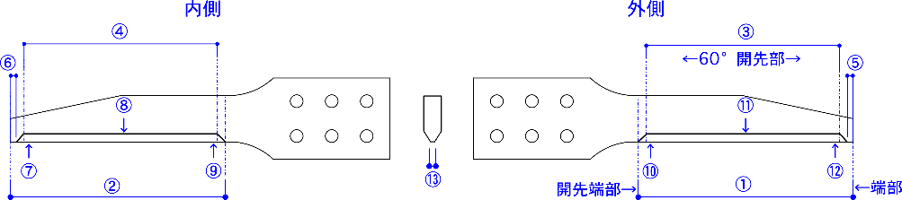

|  |  |  |  |  |  |  |
| --- | --- | --- | --- | --- | --- | --- |
| 検査日 | 年　　月　　日 | | 記入者 |  | | |
| ロットNo. |  | | |
| 項目 | 寸法 | 公差 | 測定方法 | 記入法 | 実測値 | 備考 |
|  | 375 | +0  -4 | コンベックス  差金 | 実測値 |  |  |
|  |  |  |
|  | 352 | +0  -8 |  |  |
|  |  |  |
|  | 5 | +4  -0 |  |  |
|  |  |  |
|  | 60° | +1.5  -2.5 | 溶接ゲージ  分度器 |  |  |
|  |  |  |
|  |  |  |
|  |  |  |
|  |  |  |
|  |  |  |
|  | 9 | +0  -2 | 差金 |  |  |
|  | スケール処理 | なきこと | 目視 | ✓印 |  |  |
|  | ひずみ | ±0.5 | 差金 |  |  |

④　溶接チェックシート(C400-N19-6M22)

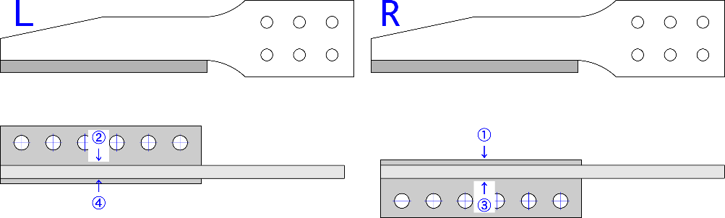

|  |  |  |  |  |  |  |  |
| --- | --- | --- | --- | --- | --- | --- | --- |
| 検査日 |  |  | | 溶接番号 |  | | |
| 溶接 | 項目 | チェック項目 | | | | チェック | 備考 |
| 前 | 1 | 開先面に皮膜の形成・よごれがないか？ | | | |  |  |
| 2 | 垂直板と底板の接触状態(すきま0.5以下) | | | |  |  |
| 3 | 垂直板と底板の直角度 | | | |  |  |
| 4 | 端部のクリアランス | | | |  |  |
| 溶接 | 項目 | 寸法 | 公差 | 測定 | 記入 | 実測値 | 備考 |
| 後 | ① | 脚長4mm | -0  +5 | 溶接ゲージ | 実測値 |  |  |
| ② |  |  |
| ③ |  |  |
| ④ |  |  |
| ① | 余盛り高さ9mm | -0  +5 | 溶接ゲージ  ノギス | 実測値 |  |  |
| ② |  |  |
| ③ |  |  |
| ④ |  |  |

⑤　最終形状チェックシート(C400-N19-6M22)

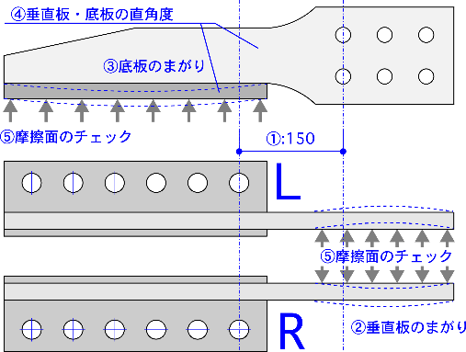

|  |  |  |  |  |  |
| --- | --- | --- | --- | --- | --- |
| 日付 |  | | | 測定者 | 承認 |
| 製品番号 |  | | |  |  |
| 型番: C400-N19-6M22 | | | 材質: SN400B |
| 項目 | 寸法 | 公差 | 測定具 | 結果 | 備考 |
| ① | 150 mm | ±1.5 | 専用チェックジグ | OK　/　NG |  |
| ② | 垂直板まがり | 0.5 | 専用チェックジグ  とすきまゲージ |  | 合格は✓  超える場合は数値を記入 |
| ③ | 底板まがり | 0.5 |  |
| ④ | 板同士の直角度 | 1.0 |  |
| 目視による溶接ビード部外観(別途検査基準参照　割れ・ビード不整・  オーバーラップ・ピット・アークストライク・アンダーカット) | | | |  | 合格は✓  修正は指示を記載  不合格品はNG |

付録B　接合金物製作チェックシート例

学校法人東京医科大学　新立体駐車場棟新築工事

接合金物チェックシート

(C490-R25-6M22)

|  |  |
| --- | --- |
| 納品日 |  |
| ロットNo. | 00 |
| 納品個数 | 32ピース16セット |

株式会社　キーテクノロジー

|  |  |
| --- | --- |
| (株)アイ・テック  品質管理責任者 | (株)アイ・テック  品質管理担当者 |
|  |  |

①　最終結果まとめと材料ミルシート

今回のロットで使用したミルシートの証明書番号

|  |  |
| --- | --- |
| ミルシート証明書番号 |  |

最終結果まとめ

|  |  |  |  |  |  |  |  |
| --- | --- | --- | --- | --- | --- | --- | --- |
| 垂直板 | | | | 底板 | | | |
| 番号 | 状況 | 番号 | 状況 | 番号 | 状況 | 番号 | 状況 |
| 01-01 |  | 01-17 |  | 01-01 |  | 01-17 |  |
| 01-02 |  | 01-18 |  | 01-02 |  | 01-18 |  |
| 01-03 |  | 01-19 |  | 01-03 |  | 01-19 |  |
| 01-04 |  | 01-20 |  | 01-04 |  | 01-20 |  |
| 01-05 |  | 01-21 |  | 01-05 |  | 01-21 |  |
| 01-06 |  | 01-22 |  | 01-06 |  | 01-22 |  |
| 01-07 |  | 01-23 |  | 01-07 |  | 01-23 |  |
| 01-08 |  | 01-24 |  | 01-08 |  | 01-24 |  |
| 01-09 |  | 01-25 |  | 01-09 |  | 01-25 |  |
| 01-10 |  | 01-26 |  | 01-10 |  | 01-26 |  |
| 01-11 |  | 01-27 |  | 01-11 |  | 01-27 |  |
| 01-12 |  | 01-28 |  | 01-12 |  | 01-28 |  |
| 01-13 |  | 01-29 |  | 01-13 |  | 01-29 |  |
| 01-14 |  | 01-30 |  | 01-14 |  | 01-30 |  |
| 01-15 |  | 01-31 |  | 01-15 |  | 01-31 |  |
| 01-16 |  | 01-32 |  | 01-16 |  | 01-32 |  |

※底板の工程: 孔あけ→製品

※垂直板の工程: 孔あけ→開先→製品

最終結果まとめ

|  |  |  |  |
| --- | --- | --- | --- |
| 番号 | 最終製品形状結果 | 番号 | 最終製品形状結果 |
| 01-01L | 合格 | 01-01R | 合格 |
| 01-02L |  | 01-02R |  |
| 01-03L |  | 01-03R |  |
| 01-04L |  | 01-04R |  |
| 01-05L |  | 01-05R |  |
| 01-06L |  | 01-06R |  |
| 01-07L |  | 01-07R |  |
| 01-08L |  | 01-08R |  |
| 01-09L |  | 01-09R |  |
| 01-10L |  | 01-10R |  |
| 01-11L |  | 01-11R |  |
| 01-12L |  | 01-12R |  |
| 01-13L |  | 01-13R |  |
| 01-14L |  | 01-14R |  |
| 01-15L |  | 01-15R |  |
| 01-16L |  | 01-16R |  |

○･･･全てのチェック通過　　△･･･修正し良品とした　　×･･･不良品とした②　切板・孔あけ寸法チェックシート

○垂直板

|  |  |  |  |  |
| --- | --- | --- | --- | --- |
| 重ねNo. | -　　　～　　　- | | 記入者 |  |
| チェック項目 | 検査方法 | チェック対象 | 判定(レ点) | 備考 |
| 孔ピッチ | チェックジグ | 加工時一番下  (全孔) |  |  |
| 孔芯ずれ |  |  |
| 孔径 | ノギス | 加工時一番下(1ヶ所) |  |  |
| 孔内側  バリ取り | 目視 | 全数 |  |  |
| 基準側  マーキング |  |  |

※孔明けチェック不合格の場合は加工中止とし、協議の上対策を決定する

○底板

|  |  |  |  |  |
| --- | --- | --- | --- | --- |
| 重ねNo. | -　　　～　　　- | | 記入者 |  |
| 項目 | 寸法 | 公差 | 測定法 | 実測値 |
| 底板幅 | 110mm | -0+2 | コンベックス  差金 |  |
|  | | | | |
| チェック項目 | 検査方法 | チェック対象 | 判定(レ点) | 備考 |
| 孔ピッチ | チェックジグ | 加工時一番下  (全孔) |  |  |
| 孔芯ずれ |  |  |
| 孔径 | ノギス | 加工時一番下(1ヶ所) |  |  |
| 孔内側  バリ取り | 目視 | 全数 |  |  |
| 基準側  マーキング |  |  |

※孔明けチェック不合格の場合は加工中止とし、協議の上対策を決定する

③　開先寸法チェックシート(C490-R25-6M22)



|  |  |  |  |  |  |  |
| --- | --- | --- | --- | --- | --- | --- |
| 検査日 | 年　　月　　日 | | 記入者 |  | | |
| ロットNo. |  | | |
| 項目 | 寸法 | 公差 | 測定方法 | 記入法 | 実測値 | 備考 |
| ① | 375 | +0  -4 | コンベックス  差金 | 実測値 |  |  |
| ② |  |  |
| ③ | 348 | +0  -8 |  |  |
| ④ |  |  |
| ⑤ | 5 | +4  -0 |  |  |
| ⑥ |  |  |
| ⑦ | 60° | +1.5  -2.5 | 溶接ゲージ  分度器 |  |  |
| ⑧ |  |  |
| ⑨ |  |  |
| ⑩ |  |  |
| ⑪ |  |  |
| ⑫ |  |  |
| ⑬ | 11 | +0  -2 | 差金 |  |  |
| ⑭ | スケール処理 | なきこと | 目視 | ✓印 |  |  |
| ⑮ | ひずみ | ±0.5 | 差金 |  |  |

④　溶接チェックシート(C490-R25-6M22)



|  |  |  |  |  |  |  |  |
| --- | --- | --- | --- | --- | --- | --- | --- |
| 検査日 |  |  | | 溶接番号 |  | | |
| 溶接 | 項目 | チェック項目 | | | | チェック | 備考 |
| 前 | 1 | 開先面に皮膜の形成・よごれがないか？ | | | |  |  |
| 2 | 垂直板と底板の接触状態(すきま0.5以下) | | | |  |  |
| 3 | 垂直板と底板の直角度 | | | |  |  |
| 4 | 端部のクリアランス | | | |  |  |
| 溶接 | 項目 | 寸法 | 公差 | 測定 | 記入 | 実測値 | 備考 |
| 後 | ① | 脚長4mm | -0  +5 | 溶接ゲージ | 実測値 |  |  |
| ② |  |  |
| ③ |  |  |
| ④ |  |  |
| ① | 余盛り高さ12mm | -0  +5 | 溶接ゲージ  ノギス | 実測値 |  |  |
| ② |  |  |
| ③ |  |  |
| ④ |  |  |

⑤　最終形状チェックシート(C490-R25-6M22)



|  |  |  |  |  |  |
| --- | --- | --- | --- | --- | --- |
| 日付 |  | | | 測定者 | 承認 |
| 製品番号 |  | | |  |  |
| 型番: C490-R25-6M22 | | | 材質: SN400B |
| 項目 | 寸法 | 公差 | 測定具 | 結果 | 備考 |
| ① | 150 mm | ±1.5 | 専用チェックジグ | OK　/　NG |  |
| ② | 垂直板まがり | 0.5 | 専用チェックジグ  とすきまゲージ |  | 合格は✓  超える場合は数値を記入 |
| ③ | 底板まがり | 0.5 |  |
| ④ | 板同士の直角度 | 1.0 |  |
| 目視による溶接ビード部外観(別途検査基準参照　割れ・ビード不整・  オーバーラップ・ピット・アークストライク・アンダーカット) | | | |  | 合格は✓  修正は指示を記載  不合格品はNG |

付録C.　製作に関わる有資格者一覧

溶接管理技術者WES

|  |  |
| --- | --- |
|  |  |

JIS　半自動溶接技能者資格

|  |  |
| --- | --- |
|  |  |

付録D.　ロボット溶接条件概要

①　ロボット溶接の溶接条件の検討に従事した者について

接合金物の溶接条件を検討した者が有する資格を以下に示す。

|  |  |
| --- | --- |
|  |  |
|  | |

②使用する溶接ロボットについて

接合金物の製作は原則として、以下の溶接ロボットおよびポジショナを用いて行う。

|  |  |
| --- | --- |
| 溶接ロボット | Panasonic製アーク溶接ロボット　TL-1800GⅢ |
| ポジショナ | LINE WORKS製LP2-1000 |

③溶接材料

組立溶接および本溶接に使用するワイヤーおよびシールドガスは以下とする。

混合ガスはアルゴン80%、液化炭酸20%を使用する。

|  |  |  |  |  |  |
| --- | --- | --- | --- | --- | --- |
| 適用材質 | 規格 | 銘柄 | ワイヤー径 | メーカー | 用途 |
| SN490B/  SN400B | YGW-12 | YM-28 | φ1.2 | 日鐵住金  溶接工業 | 隅肉溶接 |

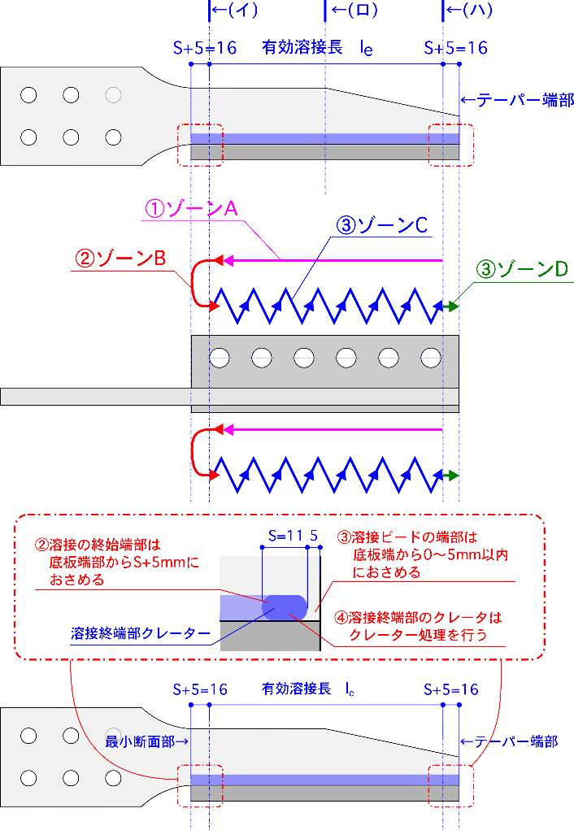

1. 溶接条件

C400-N19-6M22の場合

|  |  |  |  |  |  |  |  |  |  |  |
| --- | --- | --- | --- | --- | --- | --- | --- | --- | --- | --- |
|  | 姿勢 | ワイヤ | 電流  (A) | 電圧  (V) | 速度  (cm/min) | ガス  (l/min) | ウィーブ | | 入熱量  (kJ/cm) | パス間  温度(℃) |
| 幅(mm) | 周波数(Hz) |
| 推奨値 | 下向 | φ1.2 | 250～280 | 25～30 | 30～50 | 20～30 |  |  | 40  以下 | 250  以下- |
| 実行値  (ゾーンA) | 下向 | φ1.2 | 300 | 27 | 42 | 20～30 | 1 | 2 |
| 実行値  (ゾーンB) | 下向 | φ1.2 | 300 | 27 | 40 | 20～30 | - | - |
| 実行値  (ゾーンC) | 下向 | φ1.2 | 300 | 27.5 | 27 | 20～30 | 4.5 | 2 |
| 実行値  (ゾーンD) | 下向 | φ1.2 | 200→100 | 18→16 | 2秒 | 20～30 | - | - |
| 動作概要 | ①ｿﾞｰﾝA　は60°開先区間を溶接し、テーパー処理された開先部手前でｱｰｸを一旦切る。  ②その後、ｿﾞｰﾝB　からｿﾞｰﾝC　まで溶接し、クレーター処理を行う  ③クレータ処理は、(200A・18.6V)の設定で2秒かけて3mmﾊﾞｯｸ・上昇させ、  その後同位置で(100A・14.7V)で2秒アークを発生させる。 | | | | | | | | | |

C490-R25-6M22の場合

|  |  |  |  |  |  |  |  |  |  |  |
| --- | --- | --- | --- | --- | --- | --- | --- | --- | --- | --- |
|  | 姿勢 | ワイヤ | 電流  (A) | 電圧  (V) | 速度  (cm/min) | ガス  (l/min) | ウィーブ | | 入熱量  (kJ/cm) | パス間  温度(℃) |
| 幅(mm) | 周波数(Hz) |
| 推奨値 | 下向 | φ1.2 | 250～280 | 25～30 | 30～50 | 20～30 |  |  | 40  以下 | 250  以下- |
| 実行値  (ゾーンA) | 下向 | φ1.2 | 300 | 27 | 33 | 20～30 | 1.5 | 2 |
| 実行値  (ゾーンB) | 下向 | φ1.2 | 300 | 27 | 40 | 20～30 | - | - |
| 実行値  (ゾーンC) | 下向 | φ1.2 | 300 | 27.5 | 21 | 20～30 | 7 | 2 |
| 実行値  (ゾーンD) | 下向 | φ1.2 | 200→100 | 18→16 | 2秒 | 20～30 | - | - |
| 動作概要 | ①ｿﾞｰﾝA　は60°開先区間を溶接し、テーパー処理された開先部手前でｱｰｸを一旦切る。  ②その後、ｿﾞｰﾝB　からｿﾞｰﾝC　まで溶接し、クレーター処理を行う  ③クレータ処理は、(200A・18.6V)の設定で2秒かけて3mmﾊﾞｯｸ・上昇させ、  その後同位置で(100A・14.7V)で2秒アークを発生させる。 | | | | | | | | | |

⑥試作時のマクロ試験結果

WCS接合金物溶接部のマクロ試験結果

C400-N19-6M22L

WCS接合金物の異形隅肉溶接部につきまして、マクロ試験を行った結果を以下に示します。

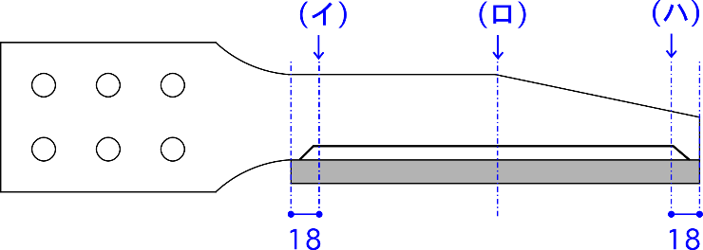

|  |  |
| --- | --- |
| 試験日 | 2020年　　　8月　　　　18日 |
| 試験箇所 | イ断面: 最小断面より18mm位置 |
| ロ断面: 最小断面より190mm位置 |
| ハ断面: 最小断面より362mm位置 |
| マクロ写真 | 次頁参照 |
| 試験結果 | イ断面: 溶込み:　　良好　　不良　　　溶接脚長:　　9mm以上　　9mm以下 |
| ロ断面: 溶込み:　 　良好　　不良　　　溶接脚長:　　9mm以上　　9mm以下 |
| ハ断面: 溶込み:　　良好　　不良　　　溶接脚長:　　9mm以上　　9mm以下 |
| 総合評価 | 合格　　　不合格 |
| アイ・テック確認欄 |  |

C400-N19-6M22L

|  |  |
| --- | --- |
| イ断面 | 高さ　11㎜  高さ　10㎜  溶け込み2㎜  溶け込み1㎜  幅　14㎜  幅15㎜  溶け込み1.5㎜    溶け込み1㎜ |
| ロ断面 | 高さ　10㎜  高さ　10㎜  溶け込み1㎜  溶け込み1.5㎜  幅　15㎜  幅　14㎜  溶け込み1㎜  溶け込み2㎜ |
| ハ断面 | 高さ　10㎜  ㎜  高さ　11㎜  溶け込み2㎜  溶け込み1㎜  幅　13㎜  幅　13㎜  溶け込み1㎜  溶け込み1㎜ |

WCS接合金物溶接部のマクロ試験結果

C400-N19-6M22R

WCS接合金物の異形隅肉溶接部につきまして、マクロ試験を行った結果を以下に示します。



|  |  |
| --- | --- |
| 試験日 | 2020年　　7　　月　　　　18日 |
| 試験箇所 | イ断面: 最小断面より18mm位置 |
| ロ断面: 最小断面より190mm位置 |
| ハ断面: 最小断面より362mm位置 |
| マクロ写真 | 次頁参照 |
| 試験結果 | イ断面: 溶込み:　　良好　　不良　　　溶接脚長:　　9mm以上　　9mm以下 |
| ロ断面: 溶込み:　 　良好　　不良　　　溶接脚長:　　9mm以上　　9mm以下 |
| ハ断面: 溶込み:　 　良好　　不良　　　溶接脚長:　　9mm以上　　9mm以下 |
| 総合評価 | 合格　　　不合格 |
| アイ・テック確認欄 |  |

C400-N19-6M22R

|  |  |
| --- | --- |
| イ断面 | 高さ　10㎜  高さ　11㎜  溶け込み1㎜  溶け込み1㎜  幅　15㎜  幅　14㎜  溶け込み1㎜    溶け込み2㎜ |
| ロ断面 | 高さ　10㎜  高さ　10㎜  溶け込み1㎜  溶け込み2㎜  幅　14㎜  幅　13㎜  溶け込み1.5㎜  溶け込み1㎜ |
| ハ断面 | 高さ　10㎜  高さ　10㎜  溶け込み0.5㎜  溶け込み0.5㎜  幅　13㎜  幅　13㎜    溶け込み1㎜  溶け込み2㎜ |

WCS接合金物溶接部のマクロ試験結果

C490-R25-6M22L

WCS接合金物の異形隅肉溶接部につきまして、マクロ試験を行った結果を以下に示します。



|  |  |
| --- | --- |
| 試験日 | 2020年　　8　　月　　　18　日 |
| 試験箇所 | イ断面: 最小断面より18mm位置 |
| ロ断面: 最小断面より190mm位置 |
| ハ断面: 最小断面より362mm位置 |
| マクロ写真 | 次頁参照 |
| 試験結果 | イ断面: 溶込み:　　良好　　不良　　　溶接脚長:　　9mm以上　　9mm以下 |
| ロ断面: 溶込み:　　良好　　不良　　　溶接脚長:　　9mm以上　　9mm以下 |
| ハ断面: 溶込み:　　良好　　不良　　　溶接脚長:　　9mm以上　　9mm以下 |
| 総合評価 | 合格　　　不合格 |
| アイ・テック確認欄 |  |

C490-R25-6M22L

|  |  |
| --- | --- |
| イ断面 | 高さ　12㎜  ㎜  高さ　13㎜  溶け込み1.5㎜  　13㎜  溶け込み2㎜  　13㎜  幅　16㎜  幅　15㎜  溶け込み1.5㎜  　13㎜  溶け込み2㎜  　13㎜ |
| ロ断面 | 高さ　12㎜  高さ　12㎜  溶け込み1㎜  　13㎜  溶け込み1㎜  　13㎜  幅　15㎜  幅　15㎜  溶け込み1㎜  ㎜  　13㎜  溶け込み1㎜  　13㎜ |
| ハ断面 | 高さ　12㎜  高さ　13㎜  溶け込み0.5㎜  　13㎜  溶け込み1㎜  　13㎜  幅　14㎜  幅　16㎜  溶け込み1㎜  　13㎜  溶け込み1㎜  　13㎜ |

WCS接合金物溶接部のマクロ試験結果

C490-R25-6M22R

WCS接合金物の異形隅肉溶接部につきまして、マクロ試験を行った結果を以下に示します。



|  |  |
| --- | --- |
| 試験日 | 2020年　　　　8月　　　18　日 |
| 試験箇所 | イ断面: 最小断面より18mm位置 |
| ロ断面: 最小断面より190mm位置 |
| ハ断面: 最小断面より362mm位置 |
| マクロ写真 | 次頁参照 |
| 試験結果 | イ断面: 溶込み:　　良好　　不良　　　溶接脚長:　　9mm以上　　9mm以下 |
| ロ断面: 溶込み:　　良好　　不良　　　溶接脚長:　　9mm以上　　9mm以下 |
| ハ断面: 溶込み:　　良好　　不良　　　溶接脚長:　　9mm以上　　9mm以下 |
| 総合評価 | 合格　　　不合格 |
| アイ・テック確認欄 |  |

C490-R25-6M22R

|  |  |
| --- | --- |
| イ断面 | 高さ　12㎜  高さ　12㎜  溶け込み　2㎜  溶け込み　2㎜  幅　17㎜  溶け込み　1㎜  幅　16㎜  溶け込み　1㎜  ㎜ |
| ロ断面 | 高さ　12㎜  高さ　13㎜  溶け込み　1㎜  溶け込み　2㎜  幅　16㎜  幅　15㎜  溶け込み　1㎜    溶け込み　0.5㎜ |
| ハ断面 | 高さ　12㎜  高さ　12㎜  溶け込み　1㎜  溶け込み　1㎜  幅　16㎜  幅　14㎜  溶け込み　0.5㎜    溶け込み　0.5㎜ |